**Meno a priezvisko:**

**Test DPZ 1., 8.11.2022 pripravil by: doc. Michal Gallay, UPJŠ v Košiciach**

1. Vypočítajte spektrálne vyžarovanie zemského povrchu (spectral radiance, na hornej hranici atmosféry) pre pixel s hodnotou DN= 200 podľa metadát v prílohe aj uvedením výpočtu pre pásmo Band 5, uveďte výsledok slovnou odpoveďou so správnymi fyzikálnymi jednotkami.

Vzorec: https://yceo.yale.edu/sites/default/files/images/ToA-SpectRad.JPG

LMAX_BAND5 = 31.060 LMIN_BAND5 = -1.000 QCALMAX_BAND5 = 255.0 QCALMIN_BAND5 = 1.0

1. Priraďte čiarou názvy spektrálnych pásiem družice World View 2

|  |  |
| --- | --- |
| 400-450 nm | red edge |
| 450-510 nm | yellow |
| 510-580 nm | blue |
| 585-625 nm | coastal blue |
| 630-690 nm | red |
| 705-745 nm | near infrared 1 |
| 770-895 nm | green |
| 860-1040 nm | near infrared 2 |
| 450-800 nm | panchromatic |

1. Pomenujte spektrálne pásma družice Sentinel 5P:

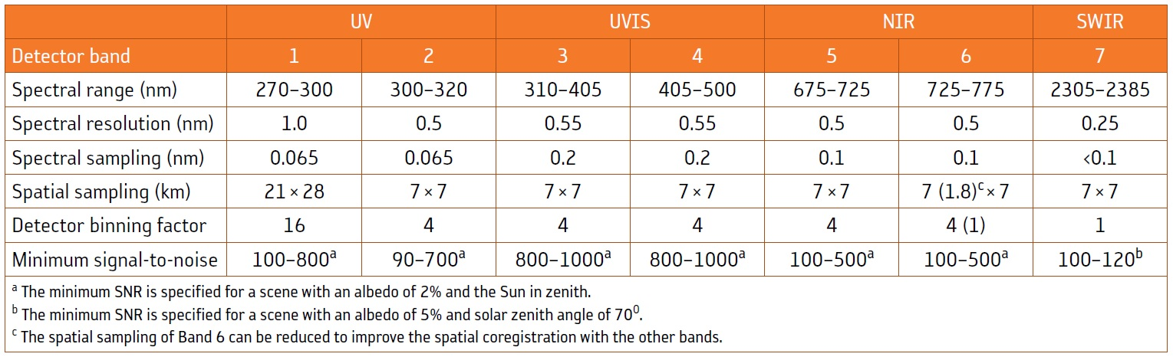

1. Vysvetlite, aké priestorové rozlíšenie a spektrálne pásma by ste v prípade multispektrálneho skenovania odporučili pre celoeurópske mapovanie futbalových ihrísk s prírodnou trávou s rozmermi aspoň 60x100 m. Ktoré družice by ste odporučili zástupcom UEFA pre tento účel?
2. Farebná kompozícia družicovej scény bola vytvorená z 3 spektrálnych pásiem so záznamom hodnôt v rozsahu 8 bitov (256 hodnôt). V akej približnej farbe sa javí pixel, ak sú hodnoty kanálov preň:

R=45, G =240, B = 50 R=45, G =240, B = 250 R=240, G =10, B = 250

1. V akej farbe sa bude javiť trávnik (pozri krivku na obrázku), ak sme použili nasledovnú kombináciu spektrálnych pásiem Sentinel 2 do farebných kanálov: Red = B9, Green = B4, Blue = B7 (pozri obrázok)?

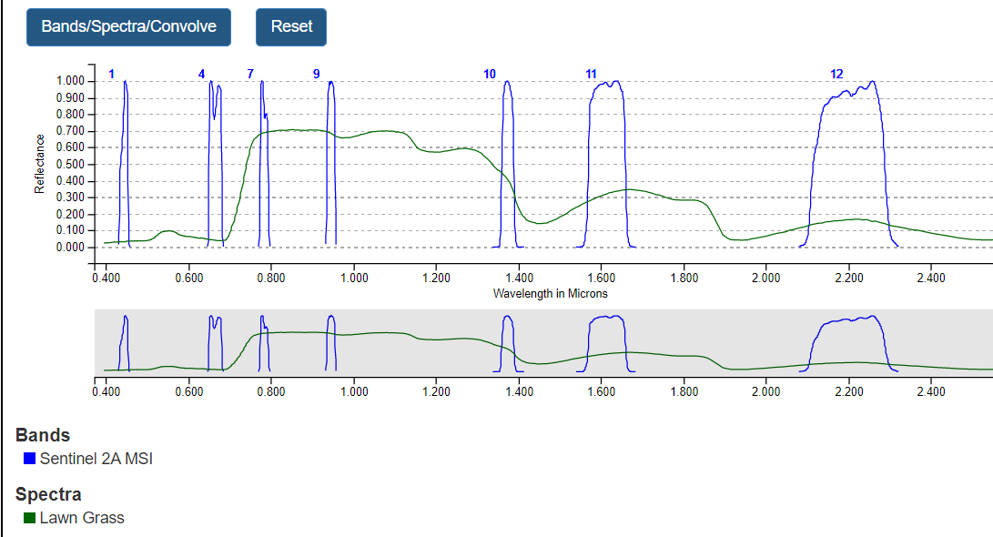

1. Multispektrálny senzor OLI na družici Landsat 9 nasnímal scénu, z ktorej je vytvorená farebná kompozícia nasledovným priradením spektrálnych pásiem do farebných kanálov: Red = B6, Green = B9, Blue = B4.

Aký materiál, podľa spektrálnych kriviek v grafe, je na scéne zobrazený

tmavožltou farbou, tmavomodrou, bledosivou.

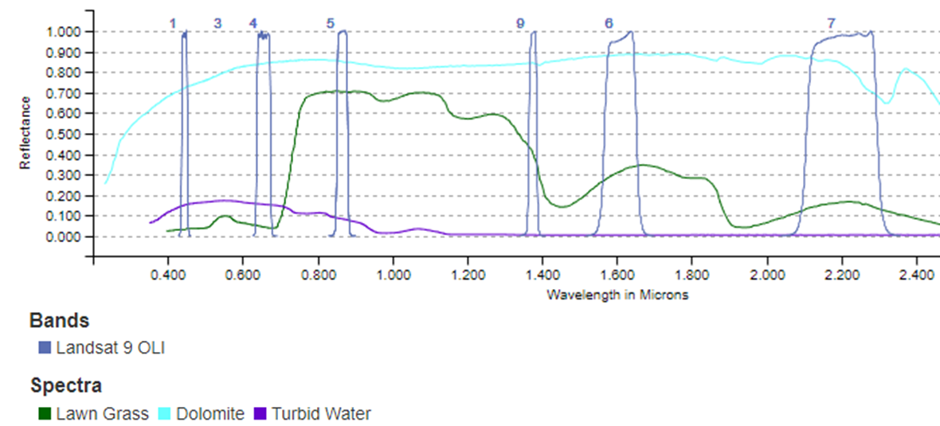

1. Povrch modrej plechovej strechy štadióna Steel arény sa z vesmíru javí s teplotou 320 K.

Uveďte teplotu v stupňoch Celzia a objasnite, akú kinetickú teplotu materiálu by sme namerali priamo na streche (napr. o málo vyššiu, o málo nižšiu, oveľa nižšiu, ...), aké faktory vplývajú na prípadné rozdiely a akým spôsobom. Akou družicou je možné snímať jasovú teplotu zemského povrchu v priestorovou rozlíšení aspoň 100m?

1. Teplota čerstvej lávy môže 750 a až 1 200 °C. V akom intervale vlnových dĺžok EMG spektra by ste odporučili snímať povrch s cieľom zachytiť rozsah výlevu lávy. Ako sa volá zákon, ktorého vzorec potrebujete použiť?:

T = 2898 μm.K/λmax

Metadáta k otázkam 1-3

GROUP = METADATA_FILE

PRODUCT_CREATION_TIME = 2004-02-12T15:44:02Z

PRODUCT_FILE_SIZE = 669.9

STATION_ID = "EDC"

GROUND_STATION = "EDC"

GROUP = ORTHO_PRODUCT_METADATA

SPACECRAFT_ID = "Landsat7"

SENSOR_ID = "ETM+"

ACQUISITION_DATE = 2002-05-24

WRS_PATH = 016

WRS_ROW = 035

SCENE_CENTER_LAT = +36.0511863

SCENE_CENTER_LON = -79.3280508

SCENE_UL_CORNER_LAT = +37.0041589

SCENE_UL_CORNER_LON = -80.1068898

SCENE_UR_CORNER_LAT = +36.7078169

SCENE_UR_CORNER_LON = -78.0793324

SCENE_LL_CORNER_LAT = +35.3810083

SCENE_LL_CORNER_LON = -80.5565799

SCENE_LR_CORNER_LAT = +35.0937381

SCENE_LR_CORNER_LON = -78.5672421

SCENE_UL_CORNER_MAPX = 579462.000

SCENE_UL_CORNER_MAPY = 4095706.500

SCENE_UR_CORNER_MAPX = 760893.000

SCENE_UR_CORNER_MAPY = 4066437.000

SCENE_LL_CORNER_MAPX = 540274.500

SCENE_LL_CORNER_MAPY = 3915387.000

SCENE_LR_CORNER_MAPX = 721762.500

SCENE_LR_CORNER_MAPY = 3886146.000

BAND1_FILE_NAME = "p016r035_7t20020524_z17_nn10.tif"

BAND2_FILE_NAME = "p016r035_7t20020524_z17_nn20.tif"

BAND3_FILE_NAME = "p016r035_7t20020524_z17_nn30.tif"

BAND4_FILE_NAME = "p016r035_7t20020524_z17_nn40.tif"

BAND5_FILE_NAME = "p016r035_7t20020524_z17_nn50.tif"

BAND61_FILE_NAME = "p016r035_7k20020524_z17_nn61.tif"

BAND62_FILE_NAME = "p016r035_7k20020524_z17_nn62.tif"

BAND7_FILE_NAME = "p016r035_7t20020524_z17_nn70.tif"

BAND8_FILE_NAME = "p016r035_7p20020524_z17_nn80.tif"

GROUP = PROJECTION_PARAMETERS

REFERENCE_DATUM = "WGS84"

REFERENCE_ELLIPSOID = "WGS84"

GRID_CELL_ORIGIN = "Center"

UL_GRID_LINE_NUMBER = 1

UL_GRID_SAMPLE_NUMBER = 1

GRID_INCREMENT_UNIT = "Meters"

GRID_CELL_SIZE_PAN = 14.250

GRID_CELL_SIZE_THM = 57.000

GRID_CELL_SIZE_REF = 28.500

FALSE_NORTHING = 0

ORIENTATION = "NUP"

RESAMPLING_OPTION = "NN"

MAP_PROJECTION = "UTM"

END_GROUP = PROJECTION_PARAMETERS

GROUP = UTM_PARAMETERS

ZONE_NUMBER = +17

END_GROUP = UTM_PARAMETERS

SUN_AZIMUTH = 120.8810347

SUN_ELEVATION = 64.7730999

QA_PERCENT_MISSING_DATA = 0

CLOUD_COVER = 0

PRODUCT_SAMPLES_PAN = 17378

PRODUCT_LINES_PAN = 15386

PRODUCT_SAMPLES_REF = 8689

PRODUCT_LINES_REF = 7693

PRODUCT_SAMPLES_THM = 4345

PRODUCT_LINES_THM = 3847

OUTPUT_FORMAT = "GEOTIFF"

END_GROUP = ORTHO_PRODUCT_METADATA

GROUP = L1G_PRODUCT_METADATA

BAND_COMBINATION = "123456678"

CPF_FILE_NAME = "L7CPF20020401_20020630_03"

GROUP = MIN_MAX_RADIANCE

LMAX_BAND1 = 191.600

LMIN_BAND1 = -6.200

LMAX_BAND2 = 196.500

LMIN_BAND2 = -6.400

LMAX_BAND3 = 152.900

LMIN_BAND3 = -5.000

LMAX_BAND4 = 241.100

LMIN_BAND4 = -5.100

LMAX_BAND5 = 31.060

LMIN_BAND5 = -1.000

LMAX_BAND61 = 17.040

LMIN_BAND61 = 0.000

LMAX_BAND62 = 12.650

LMIN_BAND62 = 3.200

LMAX_BAND7 = 10.800

LMIN_BAND7 = -0.350

LMAX_BAND8 = 243.100

LMIN_BAND8 = -4.700

END_GROUP = MIN_MAX_RADIANCE

GROUP = MIN_MAX_PIXEL_VALUE

QCALMAX_BAND1 = 255.0

QCALMIN_BAND1 = 1.0

QCALMAX_BAND2 = 255.0

QCALMIN_BAND2 = 1.0

QCALMAX_BAND3 = 255.0

QCALMIN_BAND3 = 1.0

QCALMAX_BAND4 = 255.0

QCALMIN_BAND4 = 1.0

QCALMAX_BAND5 = 255.0

QCALMIN_BAND5 = 1.0

QCALMAX_BAND61 = 255.0

QCALMIN_BAND61 = 1.0

QCALMAX_BAND62 = 255.0

QCALMIN_BAND62 = 1.0

QCALMAX_BAND7 = 255.0

QCALMIN_BAND7 = 1.0

QCALMAX_BAND8 = 255.0

QCALMIN_BAND8 = 1.0